
Razvoj softvera II

Fakultet informacijskih tehnologija

EasyTab
Prijava teme za seminarski rad iz
predmeta Razvoj softvera II

Predmetni profesori: Student:
prof. dr. sc. Denis Mušić Anis Kazazić – IB220030
prof. dr. sc. Elmir Babović

Novembar, 2025
- Uvod
Sve češće se dešava da kad želimo boraviti u određenom lokalu ne možemo pronaći slobodno mjesto jer je kapacitet već popunjen. Veliki broj restorana, kafića i barova i dalje posluje na tradicionalan način, gdje gosti moraju fizički doći kako bi rezervisali stol ili provjerili dostupnost mjesta. Takav pristup često dovodi do gužvi, nepotrebnog čekanja, neefikasne komunikacije i nezadovoljstva korisnika. Zbog toga se javlja potreba za modernizacijom procesa rezervisanja stolova u ugostiteljskim objektima. Ideja aplikacije „EasyTab“ nastala je kao odgovor na tu potrebu, s ciljem da korisnicima omogući brz, jednostavan i pregledan način rezervacije putem mobilne aplikacije
Aplikacija omogućava korisnicima da pregledaju dostupne lokale, dobiju uvid u njihove osnovne informacije, ocjene i slike, te da rezervišu željeni stol u terminu koji im najviše odgovara. Na taj način korisnici izbjegavaju nepotrebna čekanja i imaju jasnu sliku o raspoloživosti mjesta u realnom vremenu.

- Ciljevi projekta
- Kreirati mobilnu aplikaciju koja će omogućiti korisnicima pregled lokala, slobodnih stolova, odabir željenog stola i rezervaciju termina.
- Kreirati desktop aplikaciju koja će olakšati vlasnicima upravljanje svojim lokalima, stolovima, rezervacijama i radnicima.
- Povećati efikasnost poslovanja ugostiteljskih objekata i unaprijediti korisničko iskustvo kroz digitalizaciju procesa rezervacija.

- Funkcionalnosti aplikacije
Desktop aplikacija „EasyTab“ će osigurati sljedeće funkcionalnosti:
- Administrator će imati mogućnost prijave, pregled dashboard-a, upravljanje korisnicima, lokalima, svim rezervacijama, recenzijama, državama, gradovima te kategorijama. Također opciju korištenja desktop aplikacije će imati i vlasnik određenog lokala gdje će imati pregled dashboard-a svog odabranog lokala, recenzijama u svojim lokalima, rezervacije u svojim lokalima, tlocrt stolova u lokalu, pregled i dodavanje radnika, te postavke lokala.
Mobilna aplikacija „EasyTab“ će korisnicima osigurati sljedeće funkcionalnosti:
- Prijava, kreiranje računa, pregled lokala, pregled recenzija lokala, dodavanje recenzije, pregled galerije, dodavanje lokala u favorite, rezervacija stola u odabranom lokalu, pregled rezervacije kao i otkazivanje, upravljanje profilom. Opciju korištenja mobilne aplikacije će imati i radnici lokala. Oni će moći pregledati rezervacije, te će imati mogućnost otkazivanja rezervacija.

  - Pregled dashboarda
Administrator će imati mogućnost pregleda broja korisnika, lokala, rezervacija, država, gradova, kategorija. Također može generisati izvještaj.
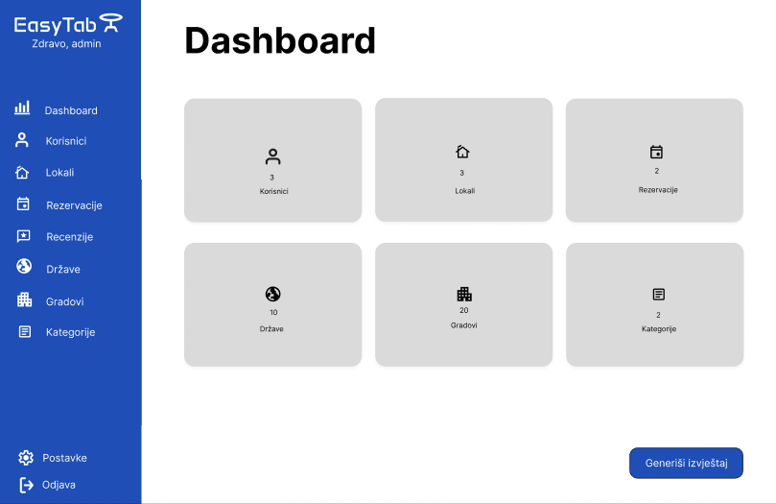

  - Upravljanje korisnicima
Administrator ima mogućnost pregleda aktivnih i izbrisanih korisnika, uređivanja njihovih podataka(ime, prezime, email …) ili brisanje. Također, administrator ima mogućnost pretrage korisnika po imenu, prezimenu, email-u i korisničkom imenu.
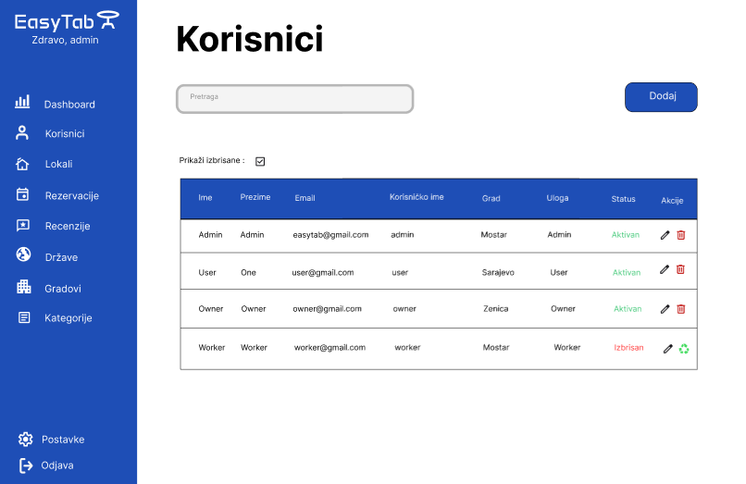

  - Upravljanje lokalima
Administrator ima mogućnost pregleda aktivnih i izbrisanih lokala, uređivanja njihovih podataka(naziv lokala, država, kategorija…) ili brisanja. Također, administrator ima mogućnost filtriranja lokala po imenu lokala te državi i gradu.
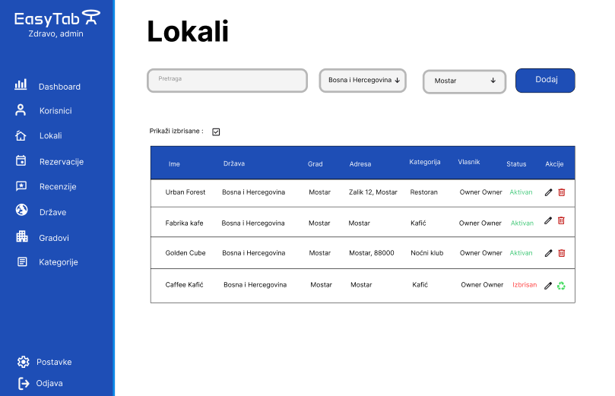

  - Upravljanje rezervacijama
Administrator ima mogućnost pregleda postojećih rezervacija te brisanja. Također, administrator ima mogućnost filtriranja rezervacija.
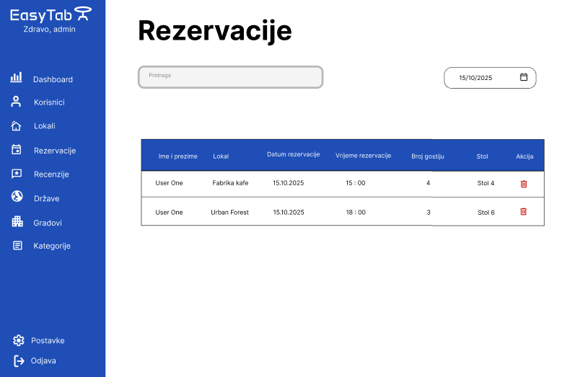
  - Pregled dashboard-a svog lokala
Vlasnik će imati mogućnost pregleda broja današnjih rezervacija, broj aktivnih stolova, te očekivan broj gostiju. Također će imati uvid u distribuciju stolova.
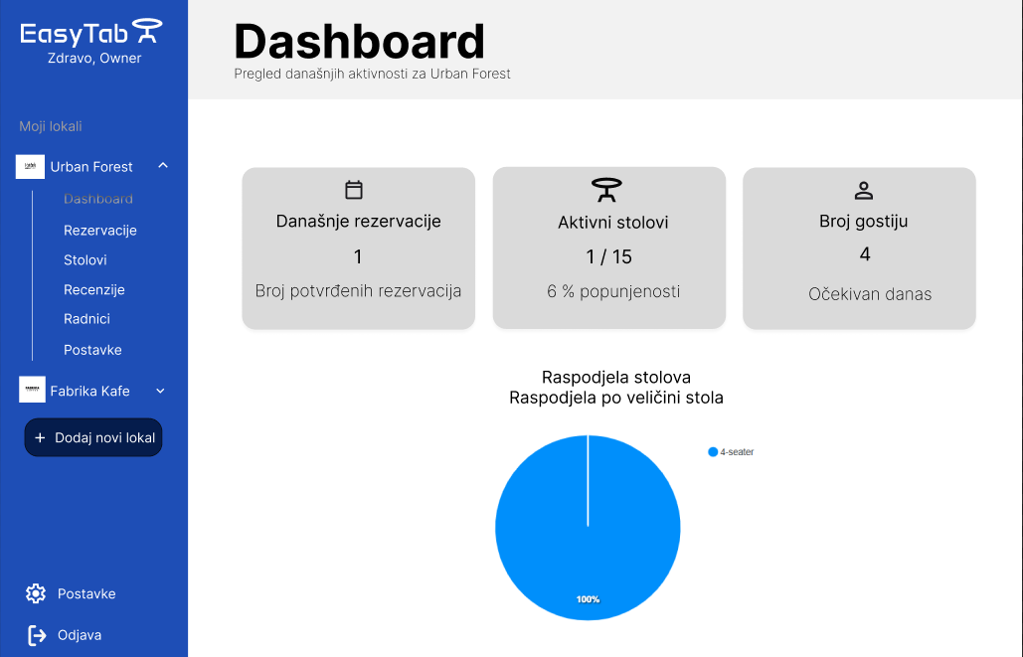

  - Tlocrt i postavka stolova u lokalu
Vlasnik će imati mogućnost dodavanja stolova i zona koje će moći raspoređivati onako kakav ima raspored u svom lokalu. Također moći će određivati broj mjesta za odabrani stol te će svaki stol i zona imati svoj naziv.
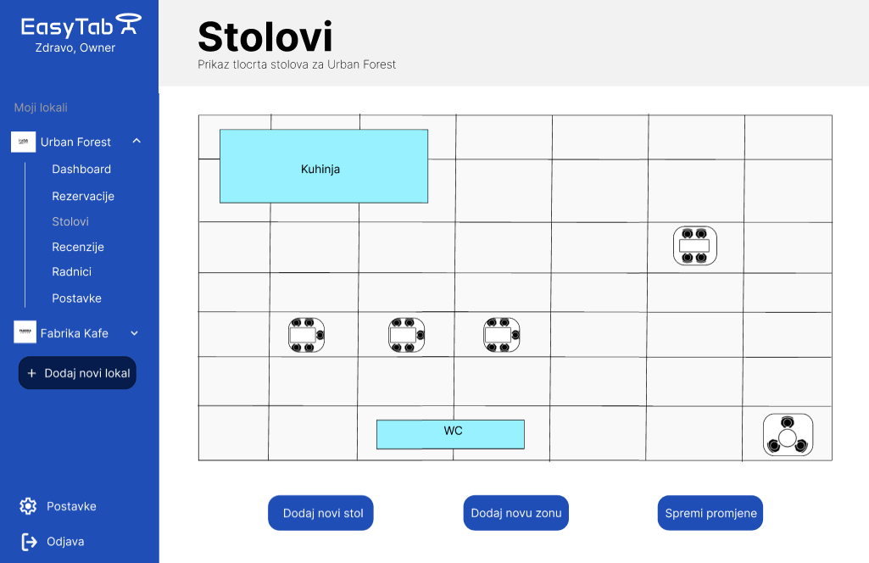

  - Pregled recenzija za svoj lokal

Vlasnik će imati mogućnost pregleda recenzija za odabrani lokal. Također moći će brisati recenzije ukoliko budu neprimjerenog sadržaja

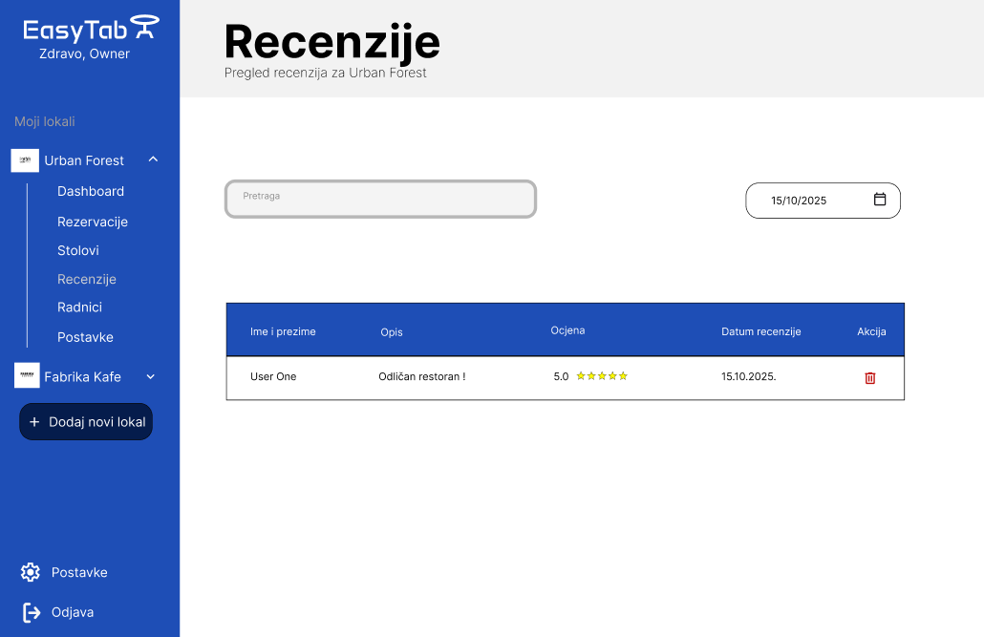

  - Upravljanje radnicima
Vlasnik ima mogućnost pregleda radnika u svom lokalu, uređivanja njihovih podataka(ime, prezime, email …) dodavanje novih radnika te brisanje. Također, vlasnik ima mogućnost pretrage radnika po imenu, prezimenu, email-u i korisničkom imenu.
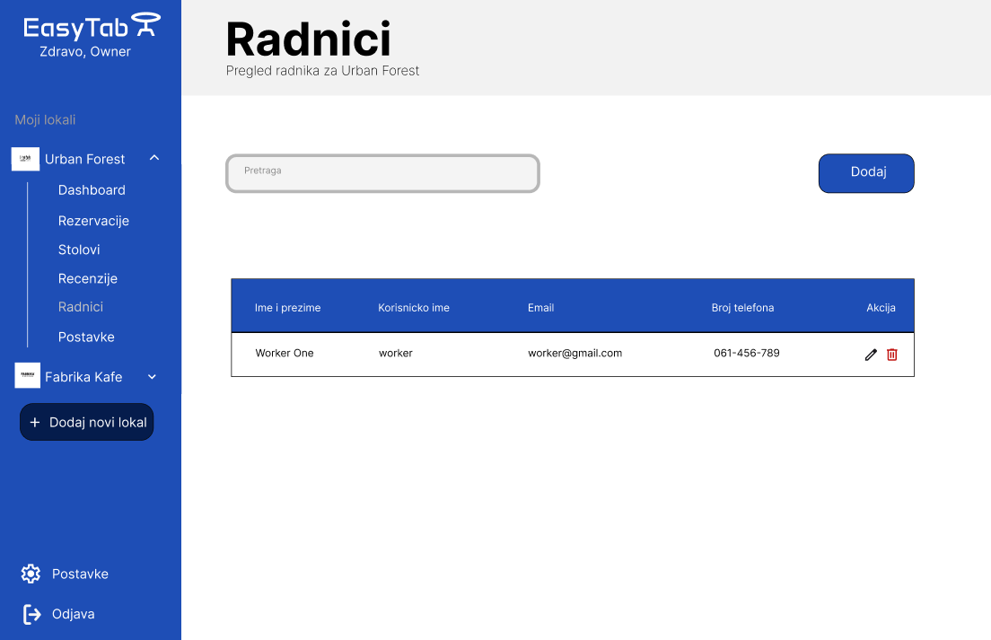

  - Pregled lokala kao korisnik
Korisnicima će biti prikazana tri najbolje ocijenjana lokala po svim kategorijama. Klikom na lokal prikazuju se detalji lokala, galerija lokala, kao i dugme koje vodi na rezervisanja stola, te opcija dodavanja lokala u favorite.
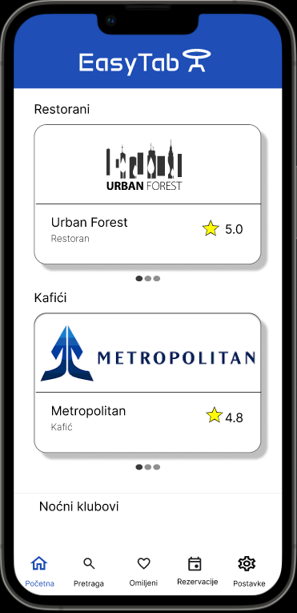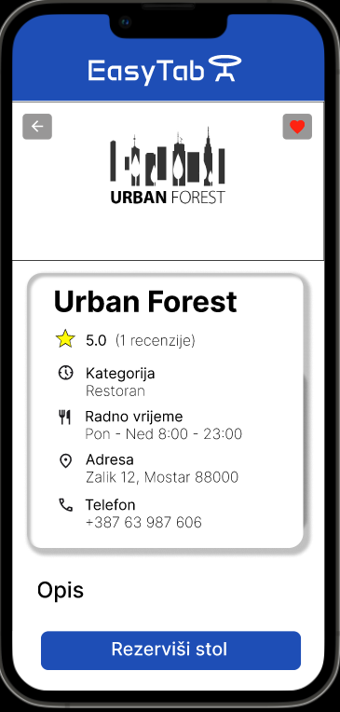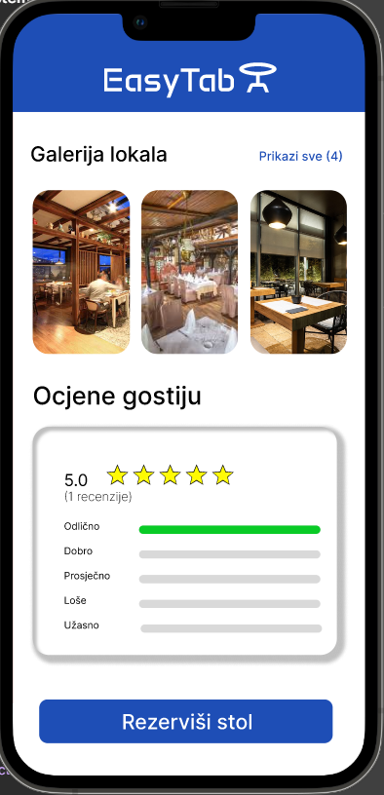

  - Dodavanje recenzija
Kroz funkcionalnost ocjenjivanja, korisnici imaju mogućnost ocijeniti iskustvo u lokalu tj. da podijele vlastita iskustva s budućim a i prethodnim korisnicima. Također, korisnici imaju i mogućnost ostavljanja like i dislike na recenzije drugih gostiju.

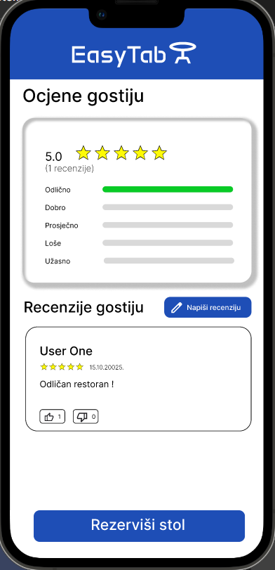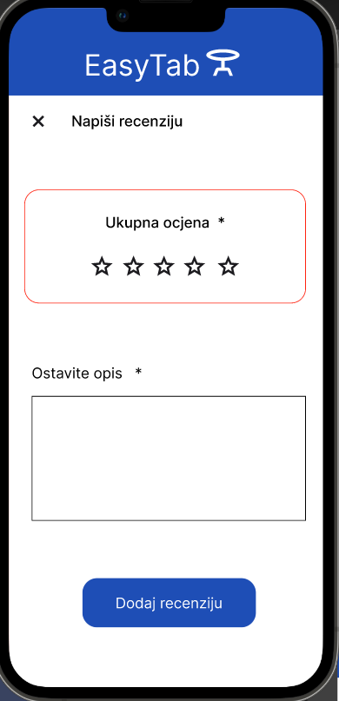

  - Kreiranje rezervacije
Korisnicima će biti omogućeno da pregledaju slobodne stolove i dostupne termine u odabranom lokalu, te da izvrše rezervaciju stola za određeni dan i vrijeme. Korisnici će također imati mogućnost otkazivanja postojećih rezervacija, kao i pregleda historije prethodnih rezervacija te uvid u nadolazeće rezervacije. Proces rezervacije uključuje odabir željenog stola, vremenskog termina i potvrdu rezervacije i plaćanje putem PayPal - a.

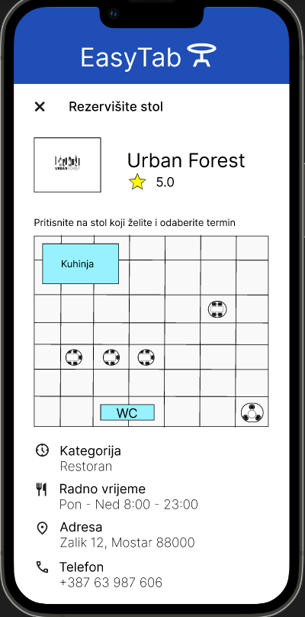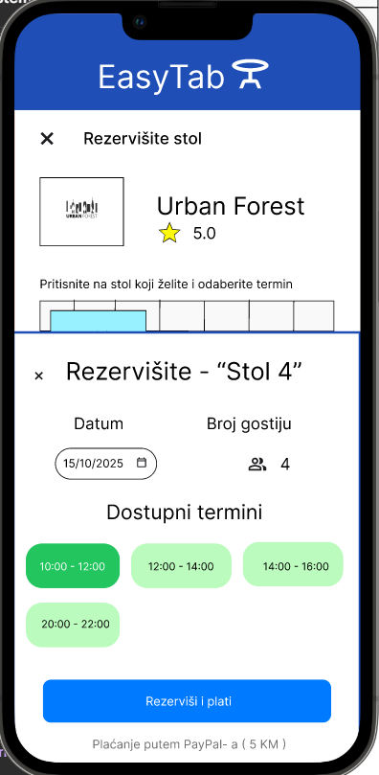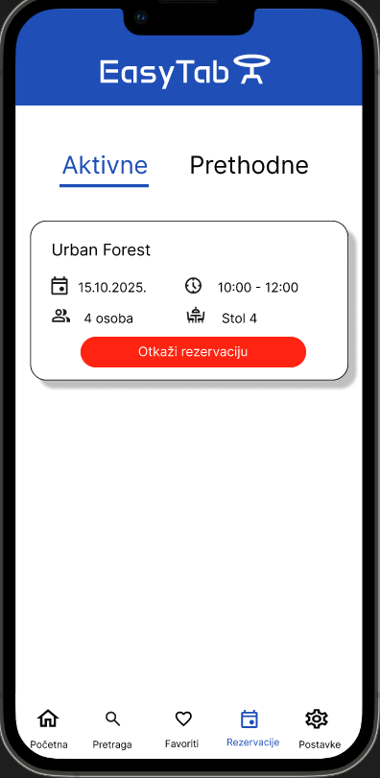

  - Dodavanje lokala u favorite i pretraga
Korisnici će imati mogućnost da dodaju omiljeni lokal u favorite. Također će imati opciju da uklone lokale iz favorita. Korisnici mogu jednostavno pretraživati lokale po nazivu ili kategoriji (restoran, kafić, noćni klub…). Rezultati se prikazuju s osnovnim informacijama, ocjenom i mogućnošću otvaranja detaljnog prikaza lokala.
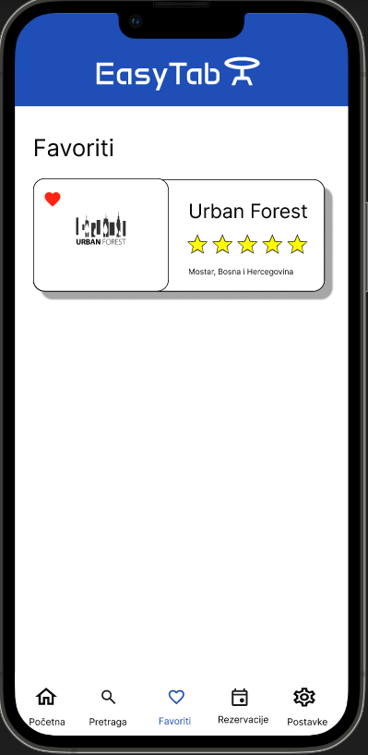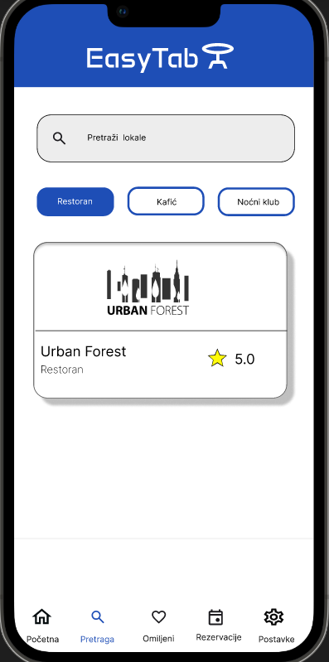

  - Pregled rezervacija kao radnik
Radnici imaju mogućnost pregleda svih aktivnih i budućih rezervacija za lokal u kojem rade.
Rezervacije je moguće filtrirati po datumu i pretraživati po imenu korisnika ili nazivu stola.
Svaka rezervacija sadrži osnovne informacije — korisničko ime, vrijeme rezervacije, broj osoba i ime stola.

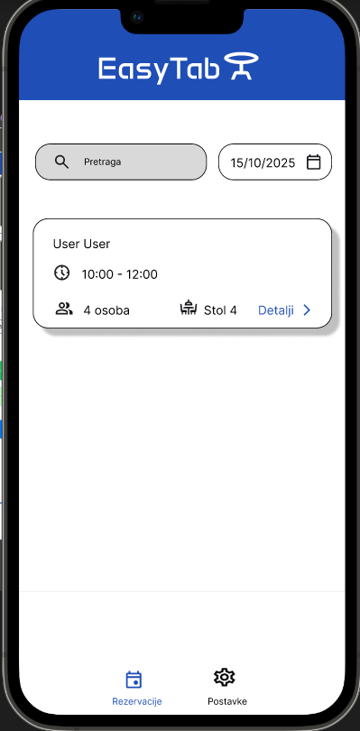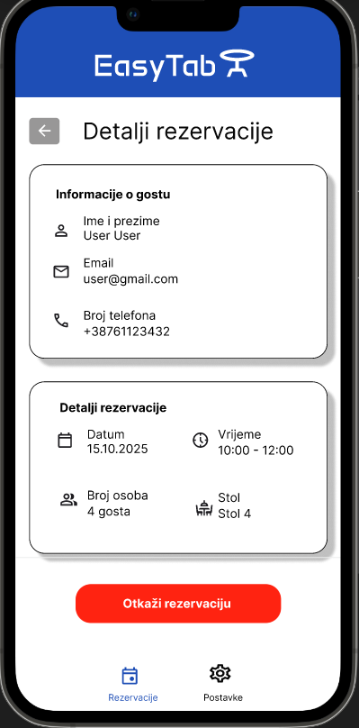

- Opis web servisa

Za izradu aplikacije koristit će se mikroservisna arhitektura koja obuhvata dva Web API projekta.
Desktop aplikacija bit će namijenjena vlasnicima i administratorima za pregled i upravljanje podacima (lokali, stolovi, rezervacije, recenzije...), dok će mobilna aplikacija korisnicima omogućiti pregled lokala, dodavanje u favorite, pregled galerije, ocjenjivanje lokala te kreiranje i pregled vlastitih rezervacija.
Glavni Web API projekat koristi standardne metode (GET, POST, PUT, DELETE) za komunikaciju i razmjenu podataka, dok će pomoćni API projekat služiti za implementaciju mikroservisa kao što je RabbitMQ.

- Sistem preporuke
U aplikaciji će biti implementiran content-based sistem preporuke koji korisnicima predlaže tri slična lokala na osnovu njihovih prethodnih interakcija, recenzija i favorita. Sistem analizira karakteristike svakog lokala — poput kategorije, prosječne ocjene i učestalosti rezervacija — te preporučuje one koji bi korisniku mogli biti zanimljivi. Ako korisnik nema historiju rezervacija, prikazuju se tri najpopularnija ili najbolje ocijenjena lokala. Ovakav pristup omogućava korisnicima brži pronalazak novih mjesta po njihovom ukusu.

- Zaključak

Aplikacija ima za cilj olakšati i unaprijediti proces rezervisanja stolova u ugostiteljskim objektima. Omogućava korisnicima da brzo i jednostavno rezervišu stolove, dok vlasnicima lokala pruža pregled i potpunu kontrolu nad poslovanjem. Kroz moderno korisničko sučelje i jasnu organizaciju, smanjuje se potreba za telefonskim rezervacijama i manuelnim vođenjem evidencije. Uzimajući u obzir sve prethodno, ova aplikacija doprinosi efikasnijem radu ugostiteljskih objekata i boljoj komunikaciji između korisnika i osoblja.

